[2025년 종합설계기획]
주차 | 2 | 기간 | 2025.08.18 ~ 08.24
팀명 | B1A2 | 작성자 | 2022182024 윤이하나(기획, 모델링)  2022184031 임수영(서버/클라)  2022182035 임채은(클라/서버)

회의록 (0819)
- 각자 알아서 공부하고 할 일 하면 된다.
- 스터디 2시~5시 진행

이번 주 할 일
윤이하나 | - 게임 기획서 작성: 게임 정보 및 플레이 내용 관련  - 플레이어 전투 기획 초안 작성
임수영 | - 게임 서버 프로그래밍 교과서 학습  - 논블로킹 I/O로 프로젝트에 서버/클라이언트 연결 구현  - 프로젝트에 protobuf 추가
임채은 | - 따라하기 18, 19 (끝내기) - 조명 구현  - 루나책 4장(p.103~188)  - 서버 복습(코드 정독)  - TCP/IP 책 3~4장

상세 수행 내용
윤이하나 | - 게임 기획서 작성:  전체적인 기획서(제안서?)를 작성하는 것이 너무 오랜만이라 어떤 정보가 포함되어야 할 지 잘 모르겠다. 저번 MagicalSubway(이하 MaSu)의 최초 기획서는 다른 기획자들에게 보여주기 위한 용도였지만 현재 작성 중인 기획서는 개발자에게 보여주는 용도이다. 기획자를 위한 문서와 똑같이 작성하면 불필요한 정보가 많을 것 같아 읽기 어려울 점이 걱정된다. 아직 기획서에 내용이 그다지 없는데, 추가하고 싶은 기획이 여럿 있으나 내용들이 아직 아이디어 단계인 상태에서 그것들을 문서에 넣는 것이 옳은 선택인지 잘 모르겠다.  - 플레이어 전투 기획 초안 작성:  MaSu 때는 몬스터나 게임의 내용(플레이) 등이 어렴풋이 머릿속에 다 있었고, ‘전투’ 기획이란 것은 그다지 없었다. 또 MaSu는 몬스터 별로 공격 유형이나 패턴이 크게 변하지 않았지만 이번 게임은 그렇지 않아서 전투 기획서를 어떻게 작성해야 할 지 감이 잘 오지 않는다. 게임 기획서를 작성한 후에 쓰는 것이 더 나았을까?  - 한 주 회고:  무엇이든 한 다음에 생각하는 것이 아무것도 하지 않고 생각만 하는 것보다 낫다는 점을 명심해야 한다.
임수영 | - 게임 서버 프로그래밍 교과서 5장까지 학습했다. 이번주에는 할 일을 제대로 못해서 다음주에는 꼭 해야겠다.
임채은 | - 따라하기 18 조명 구현하는데 정말 오래 걸렸다. 분명 코드를 똑같이 쳤는데 자꾸 오류가 발생해서 2번이나 갈아 엎었다. 그래서 그냥 새로운 프로젝트에 다시 작성했다. 그런데 조명이 플레이어에 붙어있어서 천장에 고정된 조명으로 수정하려고 한다. 또, 기존에 작성했던 큐브 색깔 바꾸는 것과 3인칭에서 x축을 기준으로 회전하는 부분(너무 어지럽게 빙빙 돎. 플레이어 말고 카메라만 회전하도록 수정해야 할 듯)도 다시 수정해야 한다.  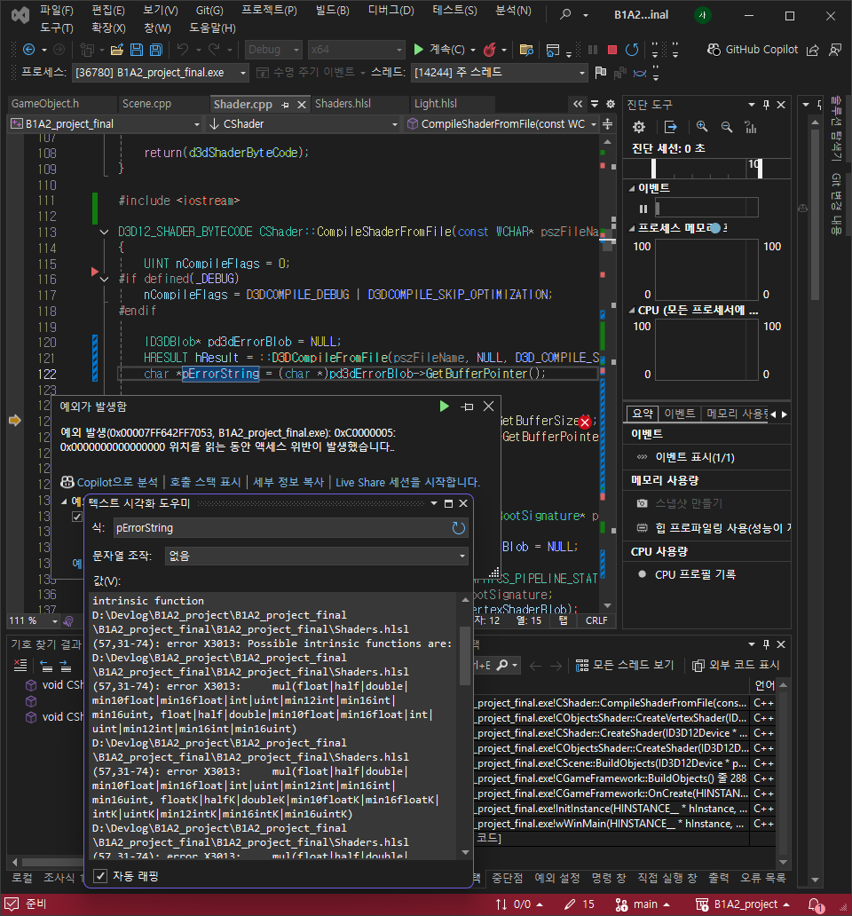  - 루나책 4장 정독 완료했다. 매일 15페이지 정도 공부하니 적당했다.  - 서버 코드 정독하지 못했다.  - TCP/IP 소켓 프로그래밍 책 3-4, 4-1, 4-2 절반 정독했다.  (지금은 서버보다 DX12가 더 급해서 일단 다렉에 더 시간을 쏟고 있다.)

